

Autorem materiálu a všech jeho částí, není-li uvedeno jinak, je Králová Radka.

Dostupné ze Školského portálu Karlovarského kraje www.kvkskoly.cz, materiál vznikl v rámci projektu Gymnázia Cheb s názvem Rozvoj školského portálu Karlovarského kraje

PRACOVNÍ LIST – Bakterie

1. Studiem bakterií se zabývá bakteriologie.

2. Stavba bakterií je charakteristická tím, že
a) mají jen buněčnou membránu, endoplazmatické retikulum a vakuolu
b) mají jádro, ribozómy a buněčnou stěnu
c) mají buněčnou membránu i stěnu, endoplazmatické retikulum a jadérko
d) mají buněčnou membránu i stěnu, DNA a ribozómy
e) mají DNA, Golgiho komplex a buněčnou stěnu

3. Bakterie se rozmnožují
a) pohlavně
b) nepohlavně
c) pohlavně i nepohlavně

4. Koky mají tvar
a) tyčinkovitý
b) kulovitý
c) různý, podle prostředí, ve kterém v daný okamžik žijí

5. Doplň:
Bakterie obsahující fotosyntetické pigmenty se nazývají sinice.
Chemoheterotrofní bakterie získávají energii oxidací organických látek.

6. Vysvětli pojem „inkubační doba. Je doba, která uplyne od přenosu nákazy do vypuknutí onemocnění.

7. Která z uvedených onemocnění patří mezi bakteriální?
a) tuberkulóza, chřipka
b) úplavice, tetanus
c) kapavka, AIDS
d) vzteklina, angína

8. Uveď dva příklady likvidace bakterií: sterilizace, dezinfekce

9. Popiš části bakteriální buňky na obrázku:

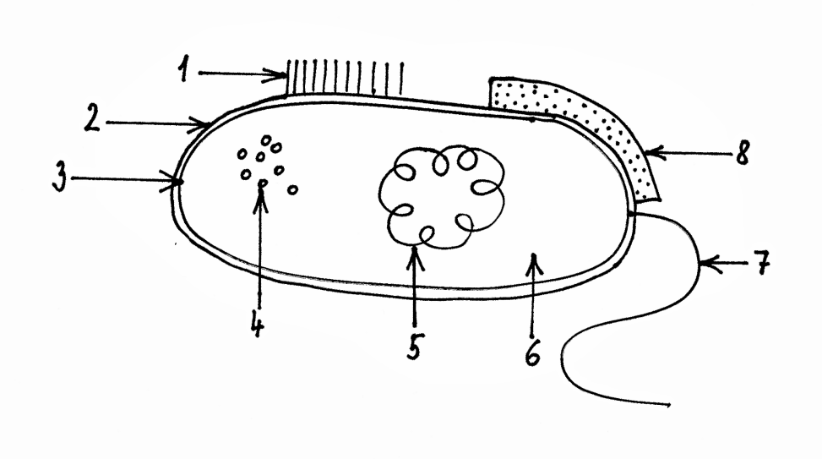
1-fimbrie, 2-buněčná stěna, 3-cytoplazmatická membrána, 4-ribozómy, 5-DNA,
6-cytoplazma, 7-bičík, 8-glykokalix

